

ПРОЕКТНАЯ РАБОТА

на тему “шифрования -Text-ciphering .kz”

Выполнил: Мұхит Әли З. 10 “В” класс

Актобе 2024

|  |  |
| --- | --- |
| **Оглавление** |  |
|  |  |
| **1. Анализ** | 3 |
| **1.1 Природа проблемы.** | 3 |
| **1.2 Исследование и анализ.** | 4 |
| **Исследование** | 4 |
| **План** | 5 |
| **2. Проектирование.** | 6 |
| **2.1 Прототип решения.** | 6 |
| **2.2 Алгоритм работы программы.** | 8 |
| **3. Реализация.** | 14 |
| **3.1 Входные и выходные данные** | 14 |
| **3.2 Таблица идентификаторов.** | 15 |
| **3.3 Интерфейс программы** | 16 |
| **3.4 Программный код** | 19 |
| **4. Тестирование и отладка.** | 25 |
| **4.1 План тестирования.** | 26 |
| **5. Оценивание, документирование и внедрение.** | 25 |
| **5.1 Руководство пользователю.** | 25 |
| **5.2 Внедрение, оценивание клиента.** | 26 |

1. **Анализ**

**1.1 Природа проблемы.**

**Описание клиента и деятельности**

Мой клиент: ученик 10 “В” класса – Төлеубай Темірлан. У него появилься итерес к шифрованию, поэтому тот поручил сделать сайт для шифрования текста методом Цезаря на смартфоне

**1.2 Исследование и анализ.**

**Исследование**

Методом интервью получаем базовое направление

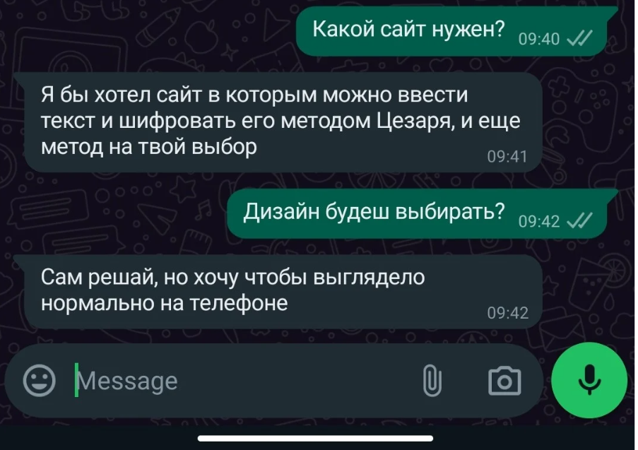

**Күріш. 1. Интервью**

Дальше методом наблюдения учимься пользоваться Javascript-ом, пользовался такими ресурсами как W3schools, ChatGPT и так далее



**Рис. 2. UI W3schools**

**План**

1)делаем скелет сайта с HTML и CSS

2)Изучаем JS ранее указанными и другими ресурсами

3) Пишем функцию способную эффективно конвертировать текст

Все делаем в VS code-е

# Проектирование.

* 1. **Прототип решения.**

Внизу на Рис. 3

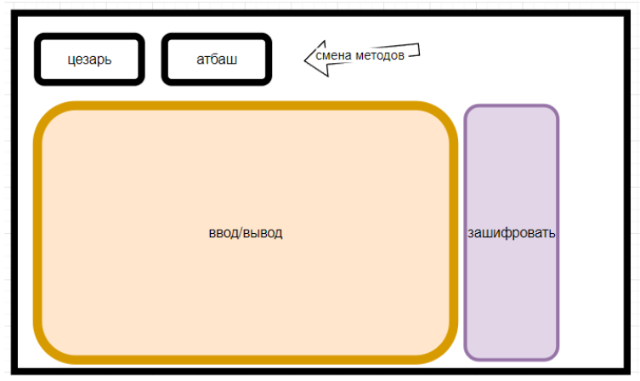

Рис. 3. Изначальный прототип сайта

Блок схема всей системы: 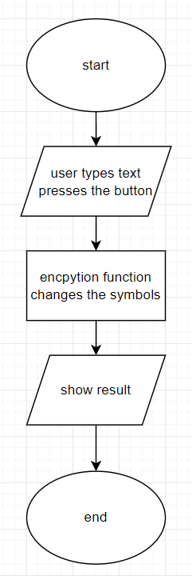

**Рис. 4. Примерный принцип работы**

Теоретически данный прототип должен имеет линейную временную сложность, наилучшую для природы подобной проблемы.

# Реализация.

* 1. **Входные и выходные данные**

Входные данные в данной программе — это логин и пароль, количество вопросов, никнейм, сам вопрос и ответ на него.

|  |  |  |
| --- | --- | --- |
| *№ формы* | *Входные данные* | *Комментарий* |
| 1 | atbashText  ceasarText | Текст, который написал пользователь |

Таблица 1. Таблица входных данных.

Выходные данные в данной программе — это сообщения об ошибках и финальный результат пользователя в конце игры.

|  |  |  |
| --- | --- | --- |
| *№ формы* | Выходные данные | Комментарий |
| 1 | atbashResult  ceasarResult | Зашифрованный текст |

Таблица 2. Таблица выходных данных.

# Таблица идентификаторов.

|  |  |  |
| --- | --- | --- |
| Имя переменной | Тип переменной | Комментарий |
| alphabetOptions  english kazakh | Const array | Массивы нужные для смены символа на нужный |
| result | string | результат |
| ceasarEncrypt()  atbashEncrypt() |  | Функций шифрующие ceasarText and atbashText |

Таблица 3. Таблица идентификаторов.

# Интерфейс программы

**Рис. 6. UI for smartphone**

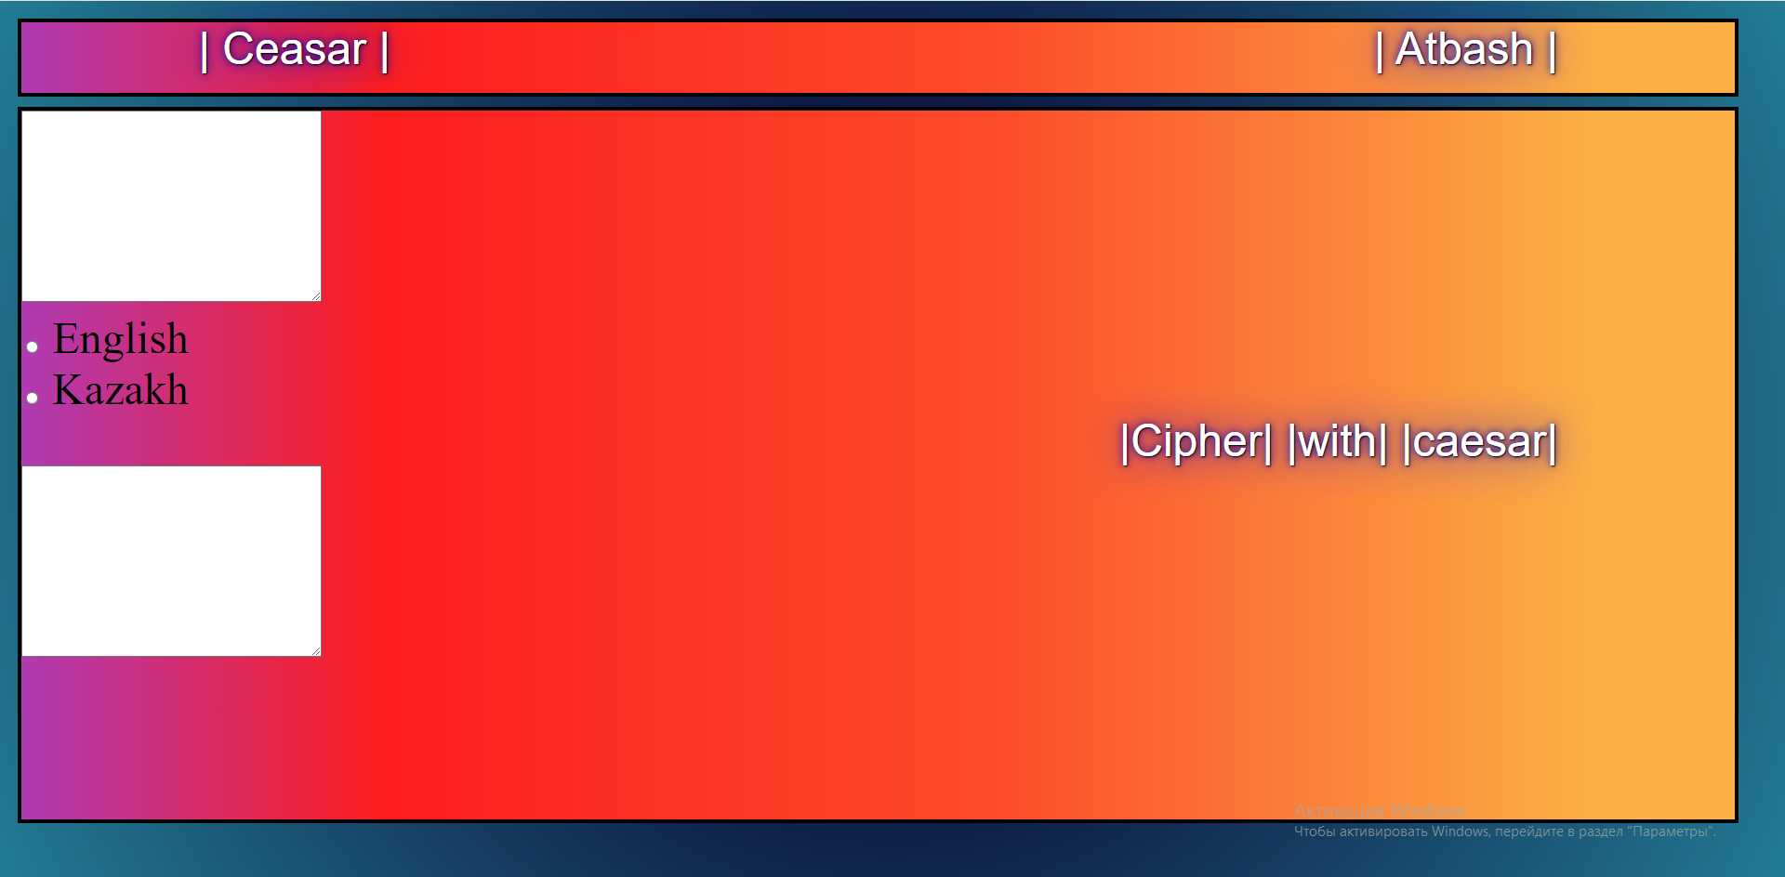

**Rice. 7. UI for full-hd monitors**

# Программный код

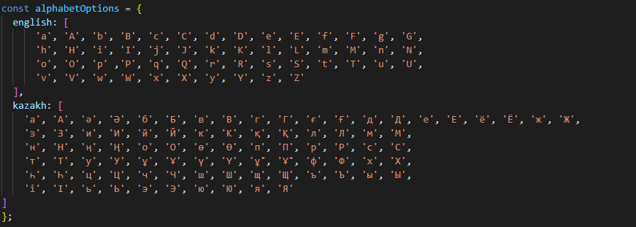

**Рис. . алфавиты**

**Рис. 8. Функция шифрующие текст методом Цезаря**

**Рис. 9. Функция шифрующие текст методом атбаш**

Данная функция использует массивы (структура данных хранящее ряд значений в указанном порядке индексов) в целях работы на нескольких языках, а не только английского, плюс в сравнений с английским у которого весь алфавит идет по порядку в юникоде, у казахского они «разбросаны» из-за чего манипуляция значений юникода не возможна, массив позволяет избежать этой проблемы из-за того что можно указать нужный порядок в коде.

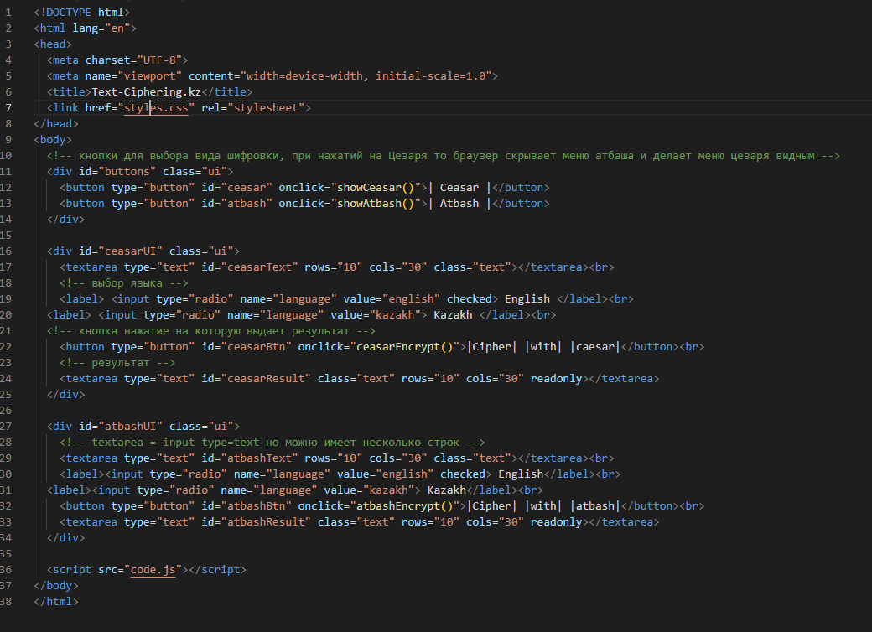

**Рис. 10. HTML code**

**Рис. 11. Background**

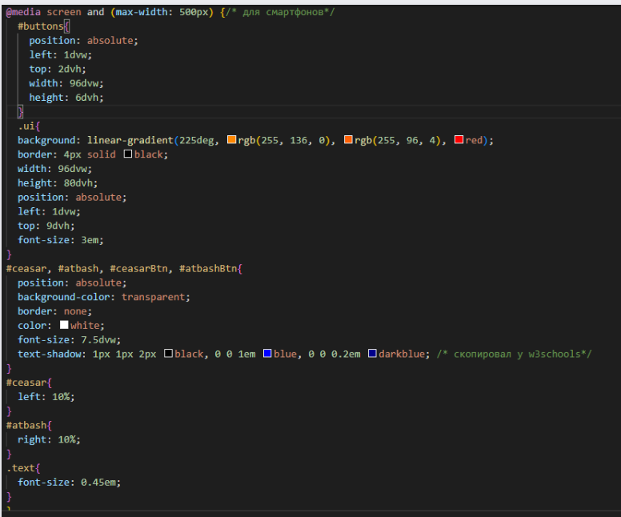

**Рис. 12. CSS code for smartphone**

**Рис. 12. CSS code for pc**

# Тестирование и отладка.

* 1. **План тестирования.**

Методом серого ящика вводим разный текст надеясь на ожидаемый результат

|  |  |  |
| --- | --- | --- |
| Ввод | Ожидаемый результат | Фактический  результат |

|  |  |  |  |
| --- | --- | --- | --- |
| Check(типичный) | Xsvxp  Fkhfn | Атбаш: Xsvxp | Цезарь: Fkhfn |
| Azяә(экстремальный английский) | В два textbox не пишем ничего и нажимаем кнопку “Продолжить”. | Атбаш: Zaяә | Цезарь: Cdяә |
| 123284965854697/*- (ошибочный) | 123284965854697/*- (без изменений) | Оба:  123284965854697/*- (успех) |  |
| Часть текста английской библий. (все 3 вида значений) Genesis Genesis 1 The Creation 1 In the beginning God (Elohim) created [by forming from nothing] the heavens and the earth. 2 The earth was formless and void or a waste and emptiness, and darkness was upon the face of the deep [primeval ocean that covered the unformed earth]. The Spirit of God was moving (hovering, brooding) over the face of the waters. 3 And God said, “Let there be light”; and there was light. 4 God saw that the light was good (pleasing, useful) and He affirmed and sustained it; and God separated the light [distinguishing it] from the darkness. 5 And God called the light day, and the darkness He called night. And there was evening and there was morning, one day. 6 And God said, “Let there be an expanse [of the sky] in the midst of the waters, and let it separate the waters [below the expanse] from the waters [above the expanse].” 7 And God made the expanse [of sky] and separated the waters which were under the expanse from the waters which were above the expanse; and it was so [just as He commanded]. 8 God called the expanse [of sky] heaven. And there was evening and there was morning, a second day. 9 Then God said, “Let the waters below the heavens be gathered into one place [of standing, pooling together], and let the dry land appear”; and it was so. 10 God called the dry land earth, and the gathering of the waters He called seas; and God saw that this was good (pleasing, useful) and He affirmed and sustained it. 11 So God said, “Let the earth sprout [tender] vegetation, plants yielding seed, and fruit trees bearing fruit according to (limited to, consistent with) their kind, whose seed is in them upon the earth”; and it was so. 12 The earth sprouted and abundantly produced vegetation, plants yielding seed according to their kind, and trees bearing fruit with seed in them, according to their kind; and God saw that it was good and He affirmed and sustained it. 13 And there was evening and there was morning, a third day. 14 Then God said, “Let there be light-bearers (sun, moon, stars) in the expanse of the heavens to separate the day from the night, and let them be useful for signs (tokens) [of God’s provident care], and for marking seasons, days, and years; 15 and let them be useful as lights in the expanse of the heavens to provide light on the earth”; and it was so, [just as He commanded]. 16 God made the two great lights—the greater light (the sun) to rule the day, and the lesser light (the moon) to rule the night; He made the [galaxies of] stars also [that is, all the amazing wonders in the heavens]. 17 God placed them in the expanse of the heavens to provide light upon the earth, 18 to rule over the day and the night, and to separate the light from the darkness; and God saw that it was good and He affirmed and sustained it. 19 And there was evening and there was morning, a fourth day. 20 Then God said, “Let the waters swarm and abundantly produce living creatures, and let birds soar above the earth in the open expanse of the heavens.” 21 God created the great sea monsters and every living creature that moves, with which the waters swarmed according to their kind, and every winged bird according to its kind; and God saw that it was good and He affirmed and sustained it. 22 And God blessed them, saying, “Be fruitful, multiply, and fill the waters in the seas, and let birds multiply on the earth.” 23 And there was evening and there was morning, a fifth day. 24 Then God said, “Let the earth bring forth living creatures according to (limited to, consistent with) their kind: livestock, crawling things, and wild animals of the earth according to their kinds”; and it was so [because He had spoken them into creation]. 25 So God made the wild animals of the earth according to their kind, and the cattle according to their kind, and everything that creeps and crawls on the earth according to its kind; and God saw that it was good (pleasing, useful) and He affirmed and sustained it. | Infinite stranitsa glitch | Результат атбаша: Tvmvhrh  Tvmvhrh 1  Gsv Xivzgrlm  1 Rm gsv yvtrmmrmt Tlw (Volsrn) xivzgvw [yb ulinrmt uiln mlgsrmt] gsv svzevmh zmw gsv vzigs. 2 Gsv vzigs dzh ulinovhh zmw elrw li z dzhgv zmw vnkgrmvhh, zmw wzipmvhh dzh fklm gsv uzxv lu gsv wvvk [kirnvezo lxvzm gszg xlevivw gsv fmulinvw vzigs]. Gsv Hkrirg lu Tlw dzh nlermt (slevirmt, yillwrmt) levi gsv uzxv lu gsv dzgvih. 3 Zmw Tlw hzrw, “Ovg gsviv yv ortsg”; zmw gsviv dzh ortsg. 4 Tlw hzd gszg gsv ortsg dzh tllw (kovzhrmt, fhvufo) zmw Sv zuurinvw zmw hfhgzrmvw rg; zmw Tlw hvkzizgvw gsv ortsg [wrhgrmtfrhsrmt rg] uiln gsv wzipmvhh. 5 Zmw Tlw xzoovw gsv ortsg wzb, zmw gsv wzipmvhh Sv xzoovw mrtsg. Zmw gsviv dzh vevmrmt zmw gsviv dzh nlimrmt, lmv wzb. 6 Zmw Tlw hzrw, “Ovg gsviv yv zm vckzmhv [lu gsv hpb] rm gsv nrwhg lu gsv dzgvih, zmw ovg rg hvkzizgv gsv dzgvih [yvold gsv vckzmhv] uiln gsv dzgvih [zylev gsv vckzmhv].” 7 Zmw Tlw nzwv gsv vckzmhv [lu hpb] zmw hvkzizgvw gsv dzgvih dsrxs dviv fmwvi gsv vckzmhv uiln gsv dzgvih dsrxs dviv zylev gsv vckzmhv; zmw rg dzh hl [qfhg zh Sv xlnnzmwvw]. 8 Tlw xzoovw gsv vckzmhv [lu hpb] svzevm. Zmw gsviv dzh vevmrmt zmw gsviv dzh nlimrmt, z hvxlmw wzb.  9 Gsvm Tlw hzrw, “Ovg gsv dzgvih yvold gsv svzevmh yv tzgsvivw rmgl lmv kozxv [lu hgzmwrmt, kllormt gltvgsvi], zmw ovg gsv wib ozmw zkkvzi”; zmw rg dzh hl. 10 Tlw xzoovw gsv wib ozmw vzigs, zmw gsv tzgsvirmt lu gsv dzgvih Sv xzoovw hvzh; zmw Tlw hzd gszg gsrh dzh tllw (kovzhrmt, fhvufo) zmw Sv zuurinvw zmw hfhgzrmvw rg. 11 Hl Tlw hzrw, “Ovg gsv vzigs hkilfg [gvmwvi] evtvgzgrlm, kozmgh brvowrmt hvvw, zmw uifrg givvh yvzirmt uifrg zxxliwrmt gl (ornrgvw gl, xlmhrhgvmg drgs) gsvri prmw, dslhv hvvw rh rm gsvn fklm gsv vzigs”; zmw rg dzh hl. 12 Gsv vzigs hkilfgvw zmw zyfmwzmgob kilwfxvw evtvgzgrlm, kozmgh brvowrmt hvvw zxxliwrmt gl gsvri prmw, zmw givvh yvzirmt uifrg drgs hvvw rm gsvn, zxxliwrmt gl gsvri prmw; zmw Tlw hzd gszg rg dzh tllw zmw Sv zuurinvw zmw hfhgzrmvw rg. 13 Zmw gsviv dzh vevmrmt zmw gsviv dzh nlimrmt, z gsriw wzb.  14 Gsvm Tlw hzrw, “Ovg gsviv yv ortsg-yvzivih (hfm, nllm, hgzih) rm gsv vckzmhv lu gsv svzevmh gl hvkzizgv gsv wzb uiln gsv mrtsg, zmw ovg gsvn yv fhvufo uli hrtmh (glpvmh) [lu Tlw’h kilerwvmg xziv], zmw uli nziprmt hvzhlmh, wzbh, zmw bvzih; 15 zmw ovg gsvn yv fhvufo zh ortsgh rm gsv vckzmhv lu gsv svzevmh gl kilerwv ortsg lm gsv vzigs”; zmw rg dzh hl, [qfhg zh Sv xlnnzmwvw]. 16 Tlw nzwv gsv gdl tivzg ortsgh—gsv tivzgvi ortsg (gsv hfm) gl ifov gsv wzb, zmw gsv ovhhvi ortsg (gsv nllm) gl ifov gsv mrtsg; Sv nzwv gsv [tzozcrvh lu] hgzih zohl [gszg rh, zoo gsv znzarmt dlmwvih rm gsv svzevmh]. 17 Tlw kozxvw gsvn rm gsv vckzmhv lu gsv svzevmh gl kilerwv ortsg fklm gsv vzigs, 18 gl ifov levi gsv wzb zmw gsv mrtsg, zmw gl hvkzizgv gsv ortsg uiln gsv wzipmvhh; zmw Tlw hzd gszg rg dzh tllw zmw Sv zuurinvw zmw hfhgzrmvw rg. 19 Zmw gsviv dzh vevmrmt zmw gsviv dzh nlimrmt, z ulfigs wzb.  20 Gsvm Tlw hzrw, “Ovg gsv dzgvih hdzin zmw zyfmwzmgob kilwfxv orermt xivzgfivh, zmw ovg yriwh hlzi zylev gsv vzigs rm gsv lkvm vckzmhv lu gsv svzevmh.” 21 Tlw xivzgvw gsv tivzg hvz nlmhgvih zmw vevib orermt xivzgfiv gszg nlevh, drgs dsrxs gsv dzgvih hdzinvw zxxliwrmt gl gsvri prmw, zmw vevib drmtvw yriw zxxliwrmt gl rgh prmw; zmw Tlw hzd gszg rg dzh tllw zmw Sv zuurinvw zmw hfhgzrmvw rg. 22 Zmw Tlw yovhhvw gsvn, hzbrmt, “Yv uifrgufo, nfogrkob, zmw uroo gsv dzgvih rm gsv hvzh, zmw ovg yriwh nfogrkob lm gsv vzigs.” 23 Zmw gsviv dzh vevmrmt zmw gsviv dzh nlimrmt, z urugs wzb.  24 Gsvm Tlw hzrw, “Ovg gsv vzigs yirmt uligs orermt xivzgfivh zxxliwrmt gl (ornrgvw gl, xlmhrhgvmg drgs) gsvri prmw: orevhglxp, xizdormt gsrmth, zmw drow zmrnzoh lu gsv vzigs zxxliwrmt gl gsvri prmwh”; zmw rg dzh hl [yvxzfhv Sv szw hklpvm gsvn rmgl xivzgrlm]. 25 Hl Tlw nzwv gsv drow zmrnzoh lu gsv vzigs zxxliwrmt gl gsvri prmw, zmw gsv xzggov zxxliwrmt gl gsvri prmw, zmw vevibgsrmt gszg xivvkh zmw xizdoh lm gsv vzigs zxxliwrmt gl rgh prmw; zmw Tlw hzd gszg rg dzh tllw (kovzhrmt, fhvufo) zmw Sv zuurinvw zmw hfhgzrmvw rg. | Результат цезаря:  Wypykuk  Wypykuk 1  Jvy Alycjuop  1 Up jvy bywuppupw Woz (Yrovuq) alycjyz [be xolqupw xloq pojvupw] jvy vychypk cpz jvy ycljv. 2 Jvy ycljv gck xolqrykk cpz houz ol c gckjy cpz yqnjupykk, cpz zclspykk gck inop jvy xcay ox jvy zyyn [nluqyhcr oaycp jvcj aohylyz jvy ipxolqyz ycljv]. Jvy Knuluj ox Woz gck qohupw (vohylupw, bloozupw) ohyl jvy xcay ox jvy gcjylk. 3 Cpz Woz kcuz, “Ryj jvyly by ruwvj”; cpz jvyly gck ruwvj. 4 Woz kcg jvcj jvy ruwvj gck wooz (nryckupw, ikyxir) cpz Vy cxxulqyz cpz kikjcupyz uj; cpz Woz kynclcjyz jvy ruwvj [zukjupwiukvupw uj] xloq jvy zclspykk. 5 Cpz Woz acrryz jvy ruwvj zce, cpz jvy zclspykk Vy acrryz puwvj. Cpz jvyly gck yhypupw cpz jvyly gck qolpupw, opy zce. 6 Cpz Woz kcuz, “Ryj jvyly by cp yfncpky [ox jvy kse] up jvy quzkj ox jvy gcjylk, cpz ryj uj kynclcjy jvy gcjylk [byrog jvy yfncpky] xloq jvy gcjylk [cbohy jvy yfncpky].” 7 Cpz Woz qczy jvy yfncpky [ox kse] cpz kynclcjyz jvy gcjylk gvuav gyly ipzyl jvy yfncpky xloq jvy gcjylk gvuav gyly cbohy jvy yfncpky; cpz uj gck ko [tikj ck Vy aoqqcpzyz]. 8 Woz acrryz jvy yfncpky [ox kse] vychyp. Cpz jvyly gck yhypupw cpz jvyly gck qolpupw, c kyaopz zce.  9 Jvyp Woz kcuz, “Ryj jvy gcjylk byrog jvy vychypk by wcjvylyz upjo opy nrcay [ox kjcpzupw, noorupw jowyjvyl], cpz ryj jvy zle rcpz cnnycl”; cpz uj gck ko. 10 Woz acrryz jvy zle rcpz ycljv, cpz jvy wcjvylupw ox jvy gcjylk Vy acrryz kyck; cpz Woz kcg jvcj jvuk gck wooz (nryckupw, ikyxir) cpz Vy cxxulqyz cpz kikjcupyz uj. 11 Ko Woz kcuz, “Ryj jvy ycljv knloij [jypzyl] hywyjcjuop, nrcpjk euyrzupw kyyz, cpz xliuj jlyyk byclupw xliuj caaolzupw jo (ruqujyz jo, aopkukjypj gujv) jvyul supz, gvoky kyyz uk up jvyq inop jvy ycljv”; cpz uj gck ko. 12 Jvy ycljv knloijyz cpz cbipzcpjre nloziayz hywyjcjuop, nrcpjk euyrzupw kyyz caaolzupw jo jvyul supz, cpz jlyyk byclupw xliuj gujv kyyz up jvyq, caaolzupw jo jvyul supz; cpz Woz kcg jvcj uj gck wooz cpz Vy cxxulqyz cpz kikjcupyz uj. 13 Cpz jvyly gck yhypupw cpz jvyly gck qolpupw, c jvulz zce.  14 Jvyp Woz kcuz, “Ryj jvyly by ruwvj-byclylk (kip, qoop, kjclk) up jvy yfncpky ox jvy vychypk jo kynclcjy jvy zce xloq jvy puwvj, cpz ryj jvyq by ikyxir xol kuwpk (josypk) [ox Woz’k nlohuzypj acly], cpz xol qclsupw kyckopk, zcek, cpz eyclk; 15 cpz ryj jvyq by ikyxir ck ruwvjk up jvy yfncpky ox jvy vychypk jo nlohuzy ruwvj op jvy ycljv”; cpz uj gck ko, [tikj ck Vy aoqqcpzyz]. 16 Woz qczy jvy jgo wlycj ruwvjk—jvy wlycjyl ruwvj (jvy kip) jo liry jvy zce, cpz jvy rykkyl ruwvj (jvy qoop) jo liry jvy puwvj; Vy qczy jvy [wcrcfuyk ox] kjclk crko [jvcj uk, crr jvy cqcdupw gopzylk up jvy vychypk]. 17 Woz nrcayz jvyq up jvy yfncpky ox jvy vychypk jo nlohuzy ruwvj inop jvy ycljv, 18 jo liry ohyl jvy zce cpz jvy puwvj, cpz jo kynclcjy jvy ruwvj xloq jvy zclspykk; cpz Woz kcg jvcj uj gck wooz cpz Vy cxxulqyz cpz kikjcupyz uj. 19 Cpz jvyly gck yhypupw cpz jvyly gck qolpupw, c xoiljv zce.  20 Jvyp Woz kcuz, “Ryj jvy gcjylk kgclq cpz cbipzcpjre nloziay ruhupw alycjilyk, cpz ryj bulzk kocl cbohy jvy ycljv up jvy onyp yfncpky ox jvy vychypk.” 21 Woz alycjyz jvy wlycj kyc qopkjylk cpz yhyle ruhupw alycjily jvcj qohyk, gujv gvuav jvy gcjylk kgclqyz caaolzupw jo jvyul supz, cpz yhyle gupwyz bulz caaolzupw jo ujk supz; cpz Woz kcg jvcj uj gck wooz cpz Vy cxxulqyz cpz kikjcupyz uj. 22 Cpz Woz brykkyz jvyq, kceupw, “By xliujxir, qirjunre, cpz xurr jvy gcjylk up jvy kyck, cpz ryj bulzk qirjunre op jvy ycljv.” 23 Cpz jvyly gck yhypupw cpz jvyly gck qolpupw, c xuxjv zce.  24 Jvyp Woz kcuz, “Ryj jvy ycljv blupw xoljv ruhupw alycjilyk caaolzupw jo (ruqujyz jo, aopkukjypj gujv) jvyul supz: ruhykjoas, alcgrupw jvupwk, cpz gurz cpuqcrk ox jvy ycljv caaolzupw jo jvyul supzk”; cpz uj gck ko [byaciky Vy vcz knosyp jvyq upjo alycjuop]. 25 Ko Woz qczy jvy gurz cpuqcrk ox jvy ycljv caaolzupw jo jvyul supz, cpz jvy acjjry caaolzupw jo jvyul supz, cpz yhylejvupw jvcj alyynk cpz alcgrk op jvy ycljv caaolzupw jo ujk supz; cpz Woz kcg jvcj uj gck wooz (nryckupw, ikyxir) cpz Vy cxxulqyz cpz kikjcupyz uj. |

# Оценивание, документирование и внедрение.

* 1. **Руководство пользователю.**

Инструкция по использованию программы

Сам разберётся

# Внедрение, оценивание клиента.

Отзыв: В целом доволен, скорость шифрования отлична, к дизайну сгодиться, но хотел увидеть возможность обратно отшифровать